华南理工大学
《高性能计算与云计算》课程实验报告
实验题目： CUDA 编程实验
姓名： 何宇航 学号： 201830170110
班级： 18计科(2)班 组别：
合作者：
指导教师：
实验概述
【实验目的及要求】
实验目的：
本实验的目的是通过练习掌握 GPU 并行编程的知识和技巧。
- 了解并行算法的设计方法
- 掌握 CUDA 并行程序编写的基本步骤
- 掌握 CUDA 编程环境和工具的使用
- 了解 CUDA 程序调试和调优的技巧
实验要求：
独立完成实验内容；
- 实验报告；（简单要求如下）
4) 并行算法的设计思想
5) 程序设计及实现
6) 回答实验中提出的问题；
7) 结果分析；
- 随实验报告，附代码、程序说明以及运行结果。
【实验环境】
操作系统：Windows XP
实验内容
【实验过程】

实验报告地址：
https://www.wolai.com/dykoYYEoNjgVjqobXrwhK7

任务一
实现并行矩阵乘法，说明原串行算法的原理以及并行化的方法。

问题描述：
输入：随机初始化矩阵a，矩阵b，其中矩阵a是a_ra_c，其中矩阵b是b_rb_c
输出：并行计算矩阵c=ab,串行计算矩阵d=ab
注：
- 为了简化，以下实验中矩阵都是方块矩阵(n*n)
- 矩阵a和矩阵b都按照行扁平化为数列
- CUDA需要划分Grid和Block，如果使用share memory影响不大，故不赘述

串行算法设计
串行的矩阵乘法比较简单，是逐个遍历对应d矩阵元素的乘法累加计算，复杂度是O(N^3)

串行算法实现
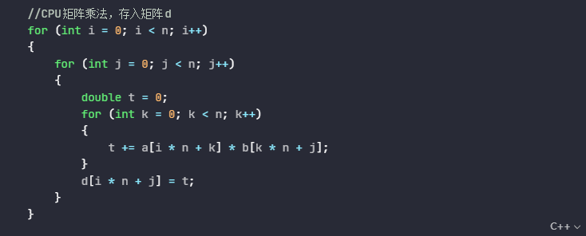

并行算法设计
下面的并行的矩阵思路也比较简单，首先对于每个线程计算矩阵c中的一个元素，即要求GPU线程的数量要大于等于c矩阵元素的数量，如果大于则会判断越界，线程实际上不参与运算。当一个GPU线程调用**global** MatMatMul()函数，首先计算线程在Grid中的编号，确定计算哪一个结果矩阵中的元素行和列，然后调用公式，乘法累加计算出该位置的结果，由于是GPU并行计算复杂度将为O(N^2)
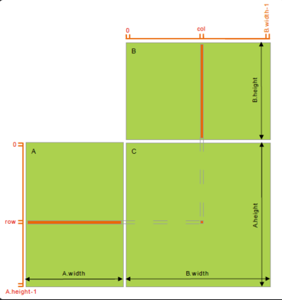

并行算法实现

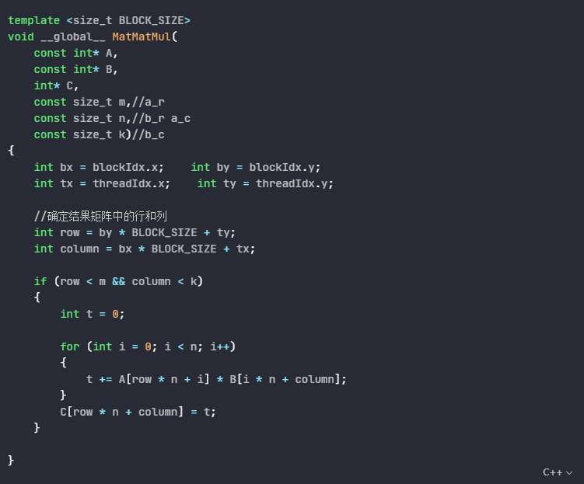算法正确性比较:结果与串行一致
n1*n2:4096*4096
TILE_WIDTH:32
dimGrid:128,128,1
dimBlock:32,32,1
start of CUDA:8141
end of CUDA and start of CPU:78381
end of CPU:1415862
rate 19
80745 80745
83321 83321
82781 82781
83087 83087
82103 82103
84893 84893
82762 82762
83588 83588
82976 82976
81974 81974
84791 84791
82936 82936
82148 82148
84610 84610
84097 84097
.....

任务二
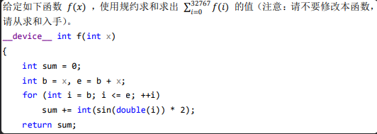

问题描述
输入：存放0~32767的数列data
输出：函数f(x)的累加结果result

并行算法设计
首先生成数列data，将数据分块，分块的方法对运行速度有很大影响，这里的策略是：
//将数据分成64个Block每个Block里面有128个线程，故每个线程处理32767/(128*64)个元素的求和
#define THREAD_NUM 128
#define BLOCK_NUM 64
其次，每个块内有一个128长度的共享内存，用于在Block内进行规约求和的计算，每个线程对共享数组里面的结果规约求和，并把求和的结果放到result里面，最好result得到64个结果，result再拷贝到内存计算最后的结果，由于每个线程的任务负载会不一样，所以需要在特定的地方同步块内的各个线程。
会出现每个线程调用f(x)计算多个结果的情况，所以要根据线程数和data的长度设计好每个线程的负载，也就是计算data的偏移量。同时在规约求和的时候，也要注意偏移量的问题。规约求和的思路如下：
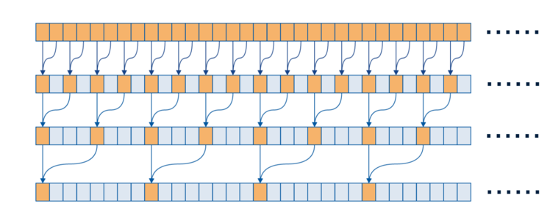

并行算法实现

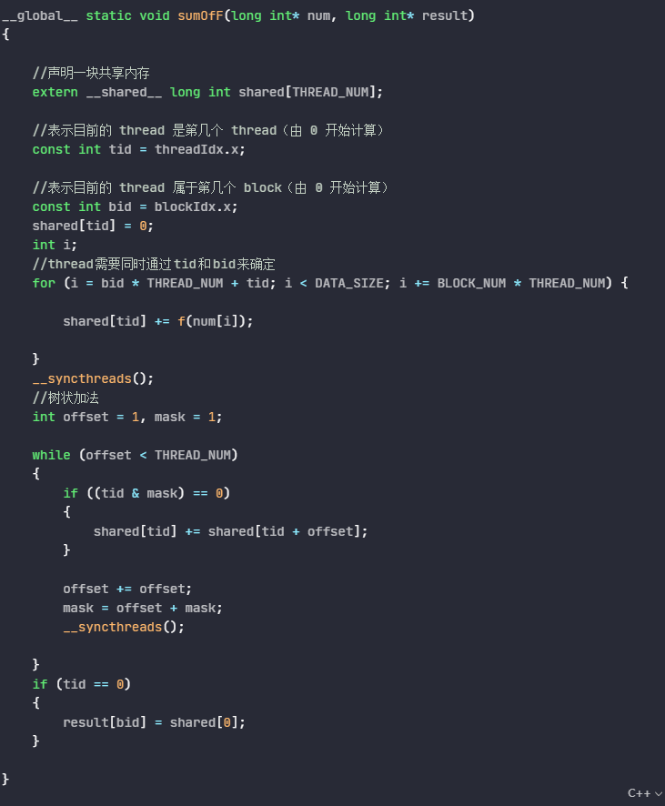程序调优

找出耗时最大的部分，并进行优化；针对改进进行性能比较。
分析：对于矩阵乘法，实际上在每个块内进行运算对于结果矩阵c的一块区域，也就是说同一个块的不同线程会使用到矩阵a和矩阵b的相同区域，如果把每个线程要读取的相同区域设置为share memroy会增加性能。同时由于share memory的限制，如果把矩阵a b的整个行和列同时设计为共享内存效果不佳，所以可以进一步将a b应该共享的整行和整列再划分成对于的片区，每个CUDA块内循环读取相邻的片区，读取完后同步，然后线程进行改片区内的矩阵运算，求出c矩阵结果元素的部分和，然后再各个进行同步，确保读取的当前矩阵a b片区已经运算完成，然后进入下一片区进入下一循环。示意图：
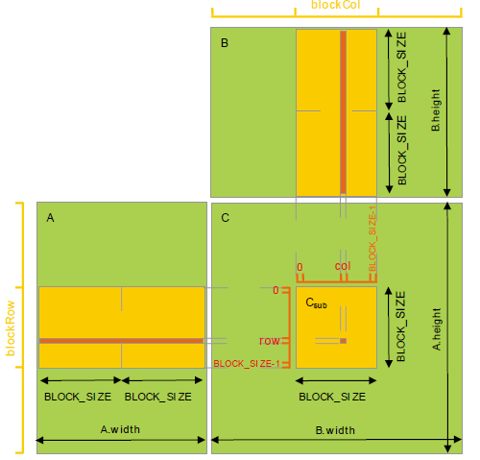

算法实现
template <size_t BLOCK_SIZE>
void __global__ MatMatMul(
const int* A,
const int* B,
int* C,
const size_t m,//a_r
const size_t n,//b_r a_c
const size_t k)//b_c
{
//申请共享内存，存在于每个block中
__shared__ int ds_A[BLOCK_SIZE][BLOCK_SIZE];
__shared__ int ds_B[BLOCK_SIZE][BLOCK_SIZE];

int bx = blockIdx.x; int by = blockIdx.y;
int tx = threadIdx.x; int ty = threadIdx.y;

//确定结果矩阵中的行和列
int Row = by * BLOCK_SIZE + ty;
int Col = bx * BLOCK_SIZE + tx;

//临时变量
int Cvalue = 0;

//循环读入A,B瓦片，计算结果矩阵，分阶段进行计算
for (int t = 0; t < (n - 1) / BLOCK_SIZE + 1; ++t)//n = a_c,b_r
{
//将A,B矩阵瓦片化的结果放入shared memory中，每个线程加载相应于C元素的A/B矩阵元素
//瓦片就是一个窗口，将要运算的A和B矩阵再划分
if (Row < m && t * BLOCK_SIZE + tx < n) //越界处理，满足任意大小的矩阵相乘
//ds_A[tx][ty] = A[t*TILE_WIDTH + tx][Row];
ds_A[tx][ty] = A[Row * n + t * BLOCK_SIZE + tx];//以合并的方式加载瓦片
else
ds_A[tx][ty] = 0.0;

if (t * BLOCK_SIZE + ty < n && Col < k)
//ds_B[tx][ty] = B[Col][t*TILE_WIDTH + ty];
ds_B[tx][ty] = B[(t * BLOCK_SIZE + ty) * k + Col];
else
ds_B[tx][ty] = 0.0;

//保证tile中所有的元素被加载
__syncthreads();

for (int i = 0; i < BLOCK_SIZE; ++i)
Cvalue += ds_A[i][ty] * ds_B[tx][i];//从shared memory中取值

//确保所有线程完成计算后，进行下一个阶段的计算
__syncthreads();

if (Row < m && Col < k)
C[Row * k + Col] = Cvalue;
}

}

性能比较
未优化：
n1*n2:4096*4096
TILE_WIDTH:16
dimGrid:256,256,1
dimBlock:16,16,1
start of CUDA:2780
end of CUDA:178684
cost:175.904
优化后：
n1*n2:4096*4096
TILE_WIDTH:16
dimGrid:256,256,1
dimBlock:16,16,1
start of CUDA:2780
end of CUDA:86259
cost:83.479
性能提升，下面的实验探究皆使用优化后的版本。

自动生成不同大小的矩阵或数据，多次运行程序，记录在不同矩阵大小或数据
长度下的运行时间。

实验数据
方块矩阵大小 耗时
16 0.001
32 0.001
64 0.001
128 0.004
256 0.021
512 0.167
1024 1.309
2048 10.492
4096 83.479
8192 663.827
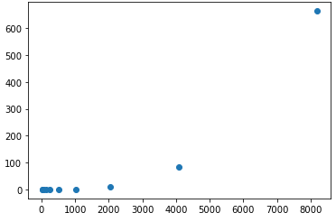

分析
并行算法在数据规模很大的时候，耗时变长，且大致呈指数上升。在规模中等（4096）的时候相对于串行有优良的表现，也就是规模小、中等的时候矩阵并行算法效果好，规模大的时候，规模越大，表现相对变差

设置环境变量调整处理器数目，并得出相应的性能曲线。

实验数据
n1*n2:2048*2048
TILE_WIDTH:2
dimGrid:1024,1024,1
dimBlock:2,2,1
start of CUDA:978
end of CUDA and start of CPU:414307
cost:413.329

n1*n2:2048*2048
TILE_WIDTH:4
dimGrid:512,512,1
dimBlock:4,4,1
start of CUDA:932
end of CUDA and start of CPU:53420
cost:52.488

n1*n2:2048*2048
TILE_WIDTH:8
dimGrid:256,256,1
dimBlock:8,8,1
start of CUDA:992
end of CUDA and start of CPU:14747
cost:13.755

n1*n2:2048*2048
TILE_WIDTH:16
dimGrid:128,128,1
dimBlock:16,16,1
start of CUDA:980
end of CUDA and start of CPU:8848
cost:7.868

n1*n2:2048*2048
TILE_WIDTH:32
dimGrid:64,64,1
dimBlock:32,32,1
start of CUDA:1064
end of CUDA and start of CPU:7688
cost:6.624

n1*n2:2048*2048
TILE_WIDTH:64
dimGrid:32,32,1
dimBlock:64,64,1
start of CUDA:982
end of CUDA and start of CPU:986
cost:0.004
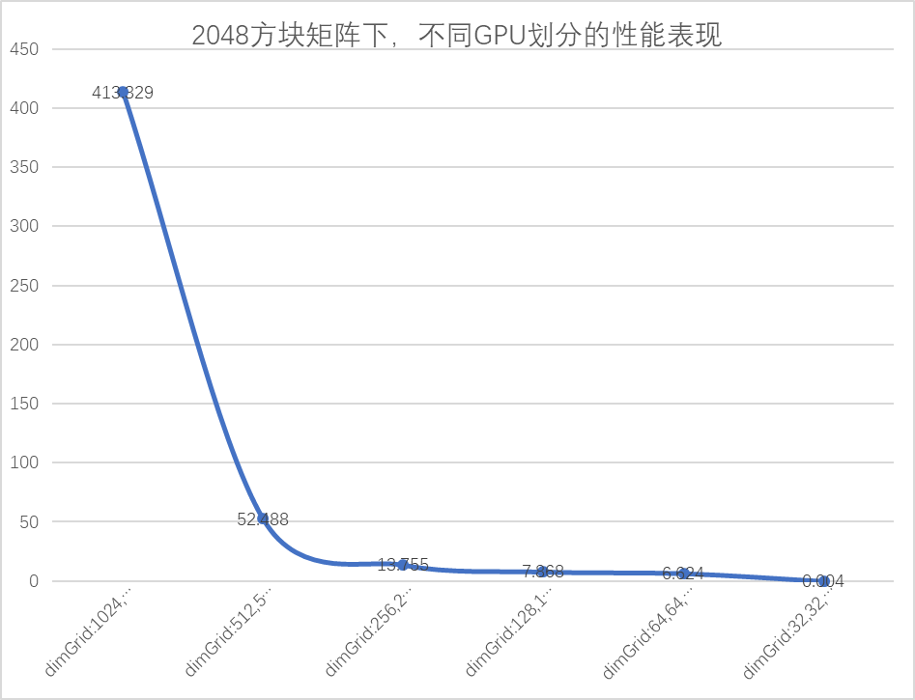

分析
由实验数据可见，CUDA的网格划分方法对算法性能影响很大，在划分为dimGrid:32,32,1 dimBlock:64,64,1的时候表现最好，效果十分显著，相对于串行算法也有很大的提升。随着每个Block内存在的进程数量的增加，矩阵被划分地更加细致，但是总的线程的个数是不变的，这样一来开辟的共享存储个数也就越多，每个块内进程同步的用时也相对较少，如此划分，能很好地利用CUDA共享内存的并行算法设计。

任务二

请实现一个单核串行版本，然后将 CUDA 版本的输出结果跟串行版本对比，看是否一致。

串行实现
final_sum = 0;
for (int i = 0; i < DATA_SIZE; i++) {
final_sum += fcpu(data[i]);
}
printf("CPUsum: %d \n", final_sum);

结果一致 为-4439

规约求和采取了什么同步措施，如果不采取这些措施会有什么后果，请分析原因？
使用了同步__syncthreads();。如果不使用这个措施结果会不一致，在实现规约求和前和规约求和的每一步规约都要使用同步。第一次不同步，有可能导致比较快的进程读取先进入规约求和，导致读取到一些不正确的数据，有可能数据还没计算出来，此时为0，导致结果出错；第二次不同步影响更大，会导致规约求和结果出现错误，而且这种错误是连锁影响的，比较快的线程实际上使用了未更新的数据进行规约求和。

小结

与其他同学（或本人）实现的相同算法的 OpenMP 并行实验结果进行对比和分析

在实验中遇到的问题以及解决方法
在本次实验中主要遇到的问题是CUDA编程的学习，作为初学者需要了解CUDA的基本原理同时要弄清楚CUDA划分Grid Block的思想和基础知识，入门学习是比较耗时的地方。另外，在对问题进行优化的过程中，如何使用__share__和__syncthreads();对算法进行优化也是比较难理解的地方，通常实验上用到的算法思路其实已经很常见，要把他们用CUDA实践并且理解CUDA代码的运作方式比较困难，最后通过阅读相关工具书和博客学习解决了上述困难。

程序中所采取的并行化方式与算法的详细说明
并行化算法的思路大致就是PCMA的设计思路，使用CUDA将问题划分，然后再每个子问题里面用串行的算法思路，最后将子问题归总，具体见上述。

比较 CUDA 算法和 CPU 串行算法的运行时间
在如下相同条件下提速20倍，实际上调整dimGrid和dimBlock应该能提速更多

指导教师评语及成绩
评语：

成绩： 指导教师签名：
批阅日期：

